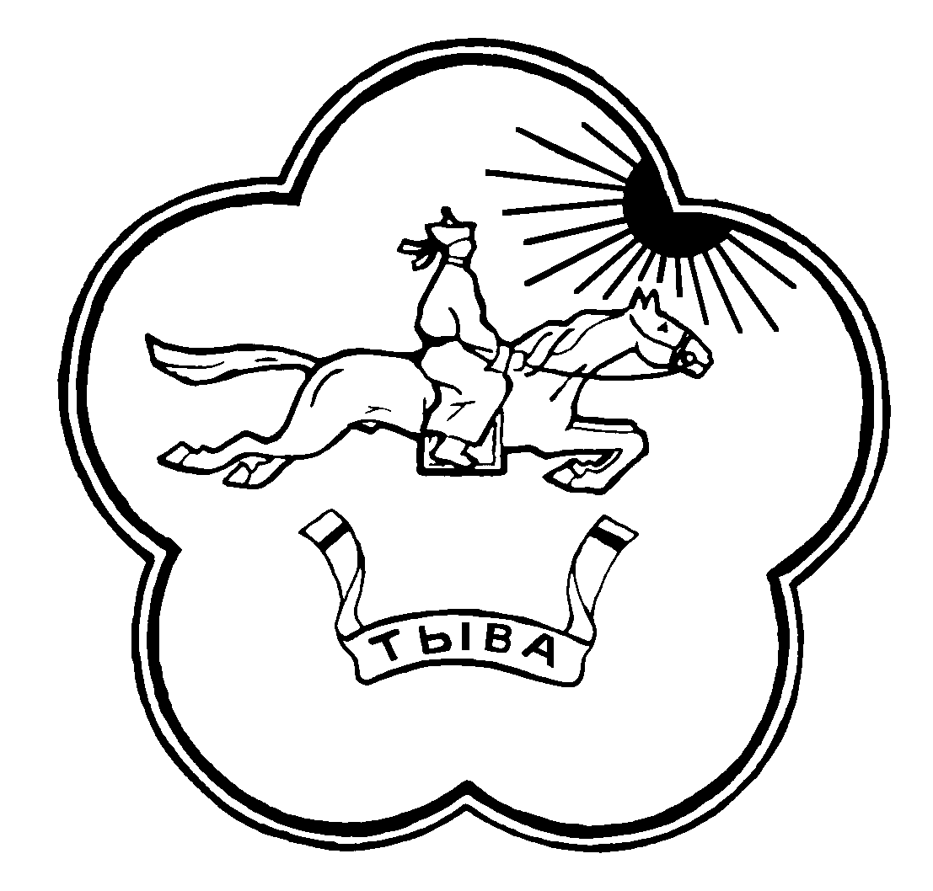

РЕСПУБЛИКА ТЫВА ТЫВА РЕСПУБЛИКАНЫН
ТЕС-ХЕМСКИЙ КОЖУУН ТЕС-ХЕМ КОЖУУННУН
ХУРАЛ ПРЕДСТАВИТЕЛЕЙ ШУУРМАК СУМУЗУНУН
СУМОН ШУУРМАКСКИЙ ТОЛЭЭЛЕКЧИЛЕР ХУРАЛЫ

РЕШЕНИЕ № 32

с. Шуурмак от «21» ноября 2018 г

О расторжении срочного трудового контракта с и.о председателя администрации сумон Шуурмакский Тес-Хемского кожууна Республики Тыва

На основании заявления от 19 ноября 2018года Марчин Айраны Олеговны, Хурал представителей сельского поселения сумон Шуурмакский Тес-Хемского кожууна Республики Тыва РЕШИЛ:

- Расторгнуть срочный трудовой контракт с и.о председателя администрации сумона Шуурмакский с Марчин Айраной Олеговной на основании заявления с 21 ноября 2018года.
- Настоящее решение вступает в силу с момента подписания.

Глав- Председатель, Хурала
представителей сельского поселения
сумон Шуурмакский Оюн А-К.А.

